En fin tur med Geitramsen
Vi har mange herlige turer med Geitramsen og nå har jeg lyst til å fortelle om en av de mest spennende turene vi har hatt i høst. Vi tørnet ut porten en gang mellom halvti og ti, barna var veldig klar for tur til akebakkeskogen. Turen går med liv og lyst, vi nærmest småløper bortover gang og sykkelstien. Vi kommer inn i skogen, det er så godt å være her. MYE sopp, de skal vi bare se på, kanskje de er giftige for oss. Barna vet det, de instruerer oss og hverandre.
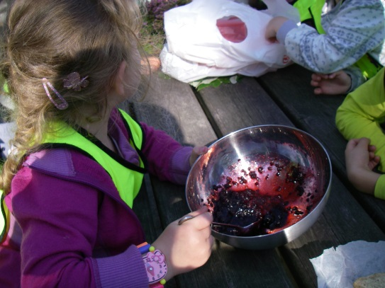
Her lager vi bjørnebærsyltetøy!

Noen har funnet en hule, det må være en bjørne-hule. Vi må gå på jakt etter spor. Mon tro om det har vært noen bjørner her…. Å, ja vi fant ….to spor, et stooort og et litt mindre. Det måtte være mammabjørnen og pappabjørnen som hadde vært på tur. Dette tok på, sannelig altså, nå ble vi kjempe sultne. Jammen godt at Turid hadde smurt en stor og god matpakke til oss. Vi benket oss på en mosegrodd stamme og fikk våt klut så vi kunne vaske hendene. Maten smakte fortreffelig. Etter en stund oppdaget vi at det var flere som hadde lyst på maten vår, et lite ekorn hoppet lystig fra grein til grein i treet over oss. Vi var helt muse stille, ekornet hoppet rundt og fra tre til tre, men det turte ikke komme ned til oss.
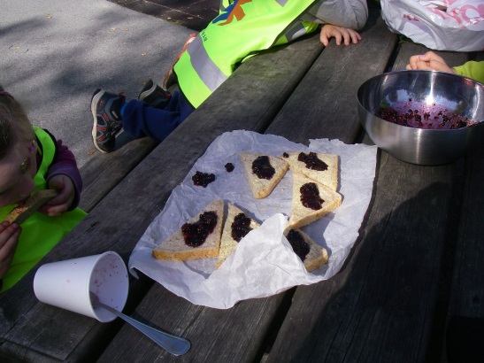
Smaksprøve – nam, nam….

Det ble tid for å gå videre, vi skulle lete etter fin lyng. Det hadde vært fint om vi kunne finne modne bjørnebær også, da kunne vi lage bjørnebærslytetøy til maten vår om ettermiddagen. Vi var heldige og fant både lyng og bjørnebær.
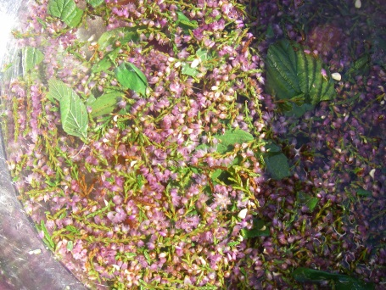
Teblanding: lyng, nype og bringebærblader.

Vi ruslet i vei, plukket lyng og bjørnebær. Nydelige røde nyper fant vi også, det ble litt gråt da, nypene har spisse torner .
Da hørte vi plutselig lyden av et helikopter, det kom rett over oss, det fløy lavt….vi vinket og menneskene i helikopteret vinket igjen. Helikopteret fløy av sted…..og kom tilbake…..vi vinket igjen og ble vinket til…..så gøøøøy….vi hoppet og vinket og helikopteret hang stille i lufta over oss. Åh, jubel for en spennende tur vi hadde. Vi håper på mange spennende turer gjennom vinteren!

